教师—教务管理系统课表查看流程
一、教师端查看流程
1.登录教师端，点击“个人课表”
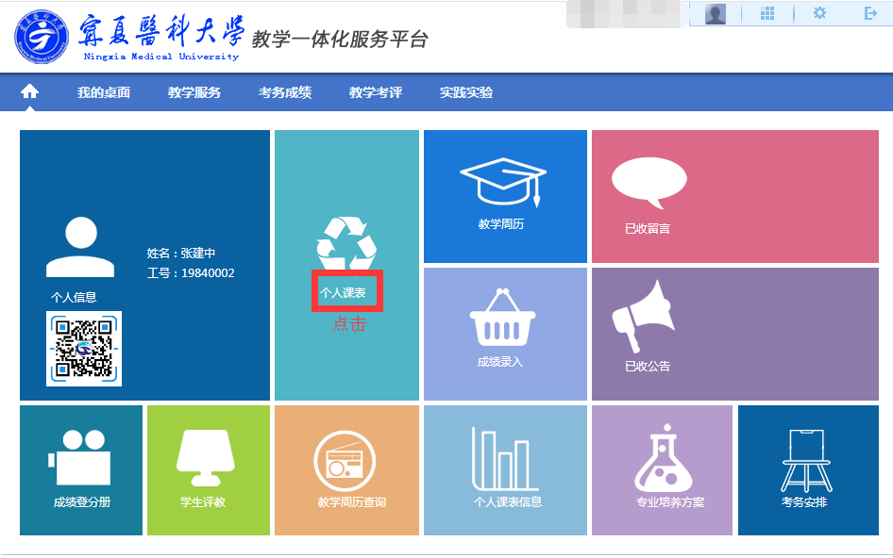
2.根据需求课查看班级课表、课程课表等不同类型的课表

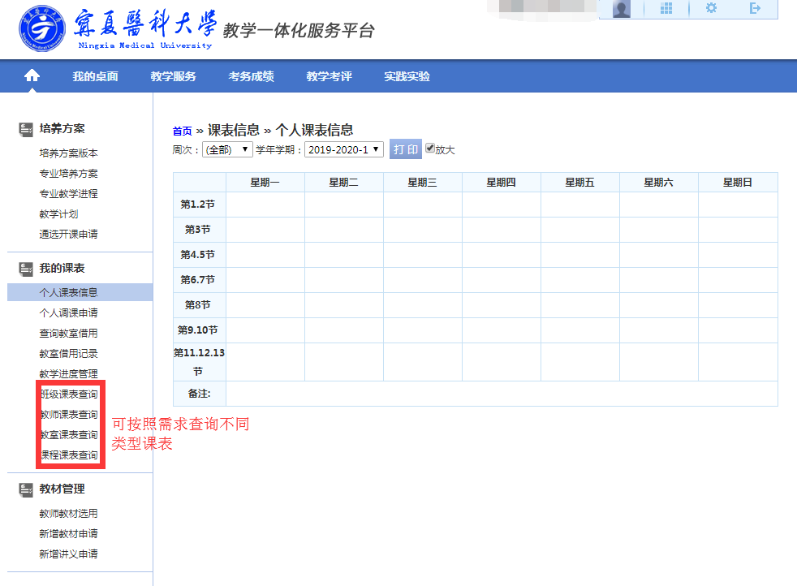
注：上课院系——学生所在院系 开课院系——课程所在院系
二、管理端查看流程
按照下图所示，按顺序点击：
登录管理端——教务运行——课表编排管理——各类课表查询——根据不同查询条件选择查看班级课表、教师课表、课程课表等不同类型课表
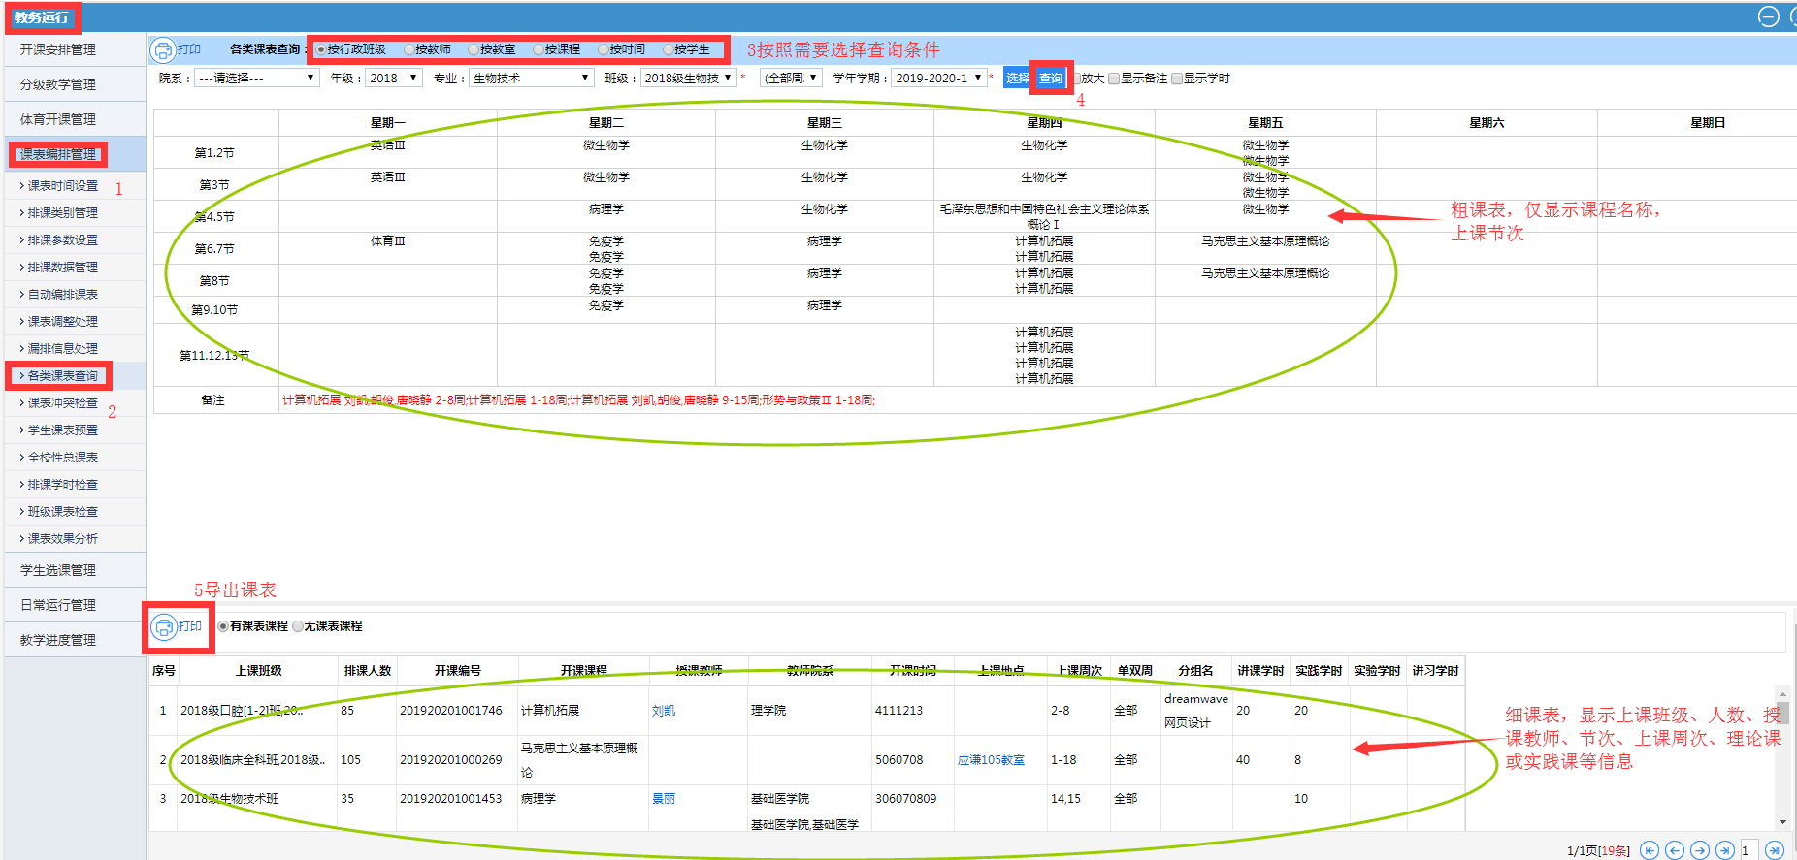
注：请各位教师务必仔细核对本图下半部的“细课表”，并按照“细课表”所示时间地点周次上课。

